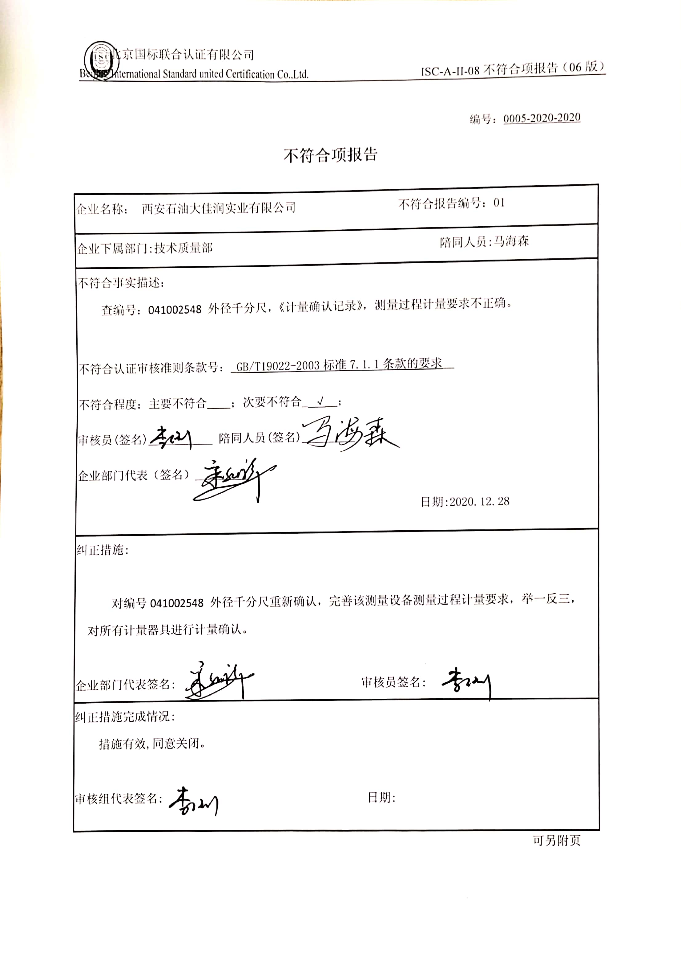编号：0005-2020-2020

**不符合项报告**

|  |
| --- |
| 企业名称： 西安石油大佳润实业有限公司 不符合报告编号：01 |
| 企业下属部门:技术质量部 陪同人员:马海森 |
| 不符合事实描述：  查编号：041002548 外径千分尺，《计量确认记录》，测量过程计量要求不正确。  不符合认证审核准则条款号：_GB/T19022-2003标准7.1.1条款的要求__  不符合程度：主要不符合____；次要不符合_ √__；  审核员(签名)___________ 陪同人员(签名)_________  企业部门代表（签名）_________  日期:2020.12.28 |
| 纠正措施:  对编号041002548 外径千分尺重新确认，完善该测量设备测量过程计量要求，举一反三，  对所有计量器具进行计量确认。  企业部门代表签名: 审核员签名: |
| 纠正措施完成情况:  措施有效,同意关闭。  审核组代表签名: 日期: |

可另附页